Des Mages viennent de l'Orient **DES 7**

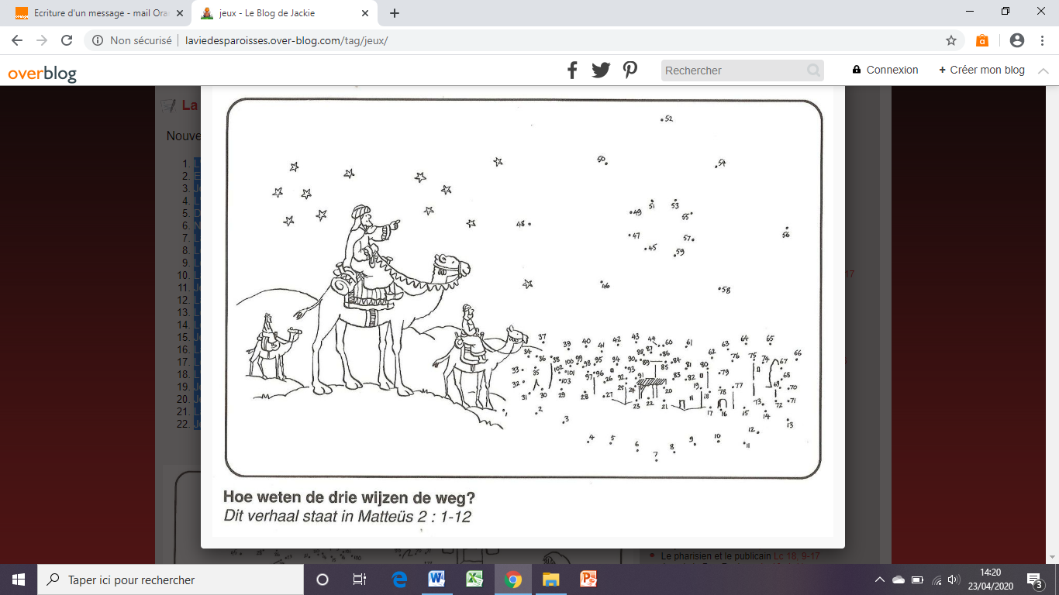

*Source : https://www.pinterest.fr*